МІНІСТЕРСТВО ОСВІТИ І НАУКИ УКРАЇНИ

НАЦІОНАЛЬНИЙ ТЕХНІЧНИЙ УНІВЕРСИТЕТ

“ХАРКІВСЬКИЙ ПОЛІТЕХНІЧНИЙ ІНСТИТУТ”

КАФЕДРА ПРОГРАМНОЇ ІНЖЕНЕРІЇ ТА ІНФОРМАЦІЙНИХ

ТЕХНОЛОГИЙ УПРАВЛІННЯ

Лабораторна робота № 1

з курсу «Основи управління ІТ-проектами»

«Знайомство з ПО. Вибір програмного продукту»

Виконав:

студент групи КН 416-а

Рубан Ю. Д.

Перевірила:

ст. викл. каф. ПІІТУ

Єршова С. І.

ХАРКІВ 2020

**Мета виконання лабораторної роботи**

Ознайомитись з ПО; дослідити та проаналізувати можливості існуючих ПП, які дозволяють побудувати календарний план проекту і здійснити планування вартості.

**Вхідні дані до лабораторної роботи**

Варіант №16

|  |  |  |  |
| --- | --- | --- | --- |
| ПО | Кільк. викон. | Термін виконання | Вартість |
| Розробка ІС «Облік інтернет трафіка» | 8 | 09.09-18.11 | 24360 |

**Завдання на виконання**

1 Ознайомитися з методичними рекомендаціями.

2 Описати обрану ПО.

3 Сформувати вимоги замовника до ПП. Розробити діаграму прецедентів.

4 Виділити бізнес-процеси, що протікають у предметній області. Описати словами і у вигляді таблиці.

5 Представити всі виділені БП у вигляді діаграм (до рівня деталізації-робота).

6 Дослідити та проаналізувати можливості існуючих ПП, які дозволяють реалізовувати функції управління ІТ-проектами: планування вартості і побудову календарного плану.

7 Здійснити та обґрунтувати вибір ПП.

**Хід виконання роботи**

**Опис обраної ПО**

Розробку програмного забезпечення неможливо уявити без використання інтернет джерел, а саме тому ІТ підприємство має ретельно вести облік інтернет трафіку, блокувати певні веб-сторінки, мати захист від кібер-атак.

Така система повинна:

* забезпечувати отримання даних про відвідані веб-сторінки працівниками компанії;
* дозволяти блокувати веб-сторінки, та процеси;
* повідомляти про підозрілі дії в мережі підприємства;

Для ефективного управління організація повинна широко впроваджувати систему обліку трафіку. Адже використання інтернету без обмежень може призвести до зниженню ефективності роботи працівників, витоку важливої інформації, тощо.

* 1. **Вимоги замовника до ПП. Діаграма прецедентів**

Система повинна мати можливість заблокувати небажані веб ресурси, відстежувати кількість використаного трафіку та відстежувати підозрілі запити в мережі, а саме тому діаграма прецедентів, яка показана на рисунку 1.1. має наступний вигляд.

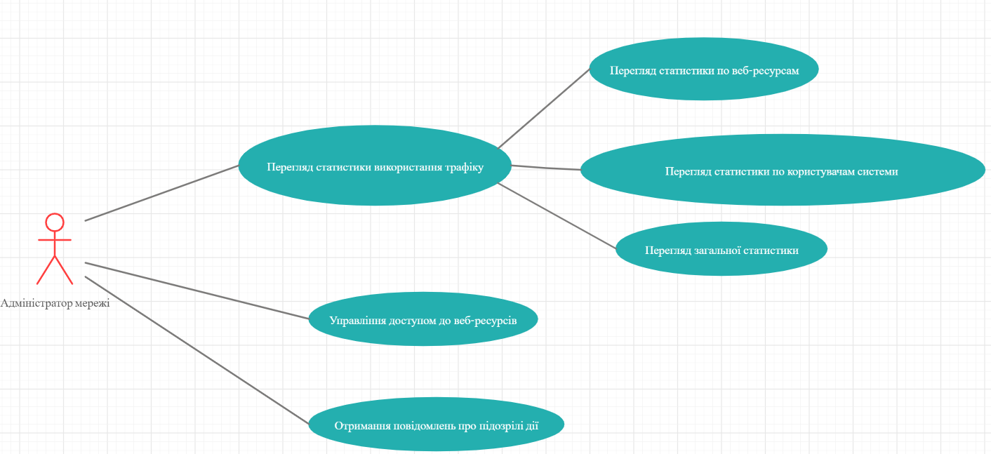

Рисунок 1.1 – Діаграма прецедентів ІС «Облік інтернет трафіку»

**Бізнес-процеси, що протікають у предметній області**

Можна виділити наступні основні бізнес-процеси ПО:

1. блокування трафіку по наказу керівництва компанії;
2. управління доступом до веб сторінок для працівників;
3. реакція на підозрілі дії в мережі.

Більш детальний розгляд бізнес-процесів представлено у табл. 1.1 – 1.3.

Таблиця 1.1 – Табличний опис блокування трафіку по наказу керівництва компанії

|  |  |  |  |  |  |
| --- | --- | --- | --- | --- | --- |
| № | Операція | Відповідальний | Що(вхід) | Від кого | Що(вихід) |
| 1 | 2 | 3 | 4 | 5 | 6 |
| 1. | Сформувати наказ на блокування трафіку | Керівництво компанії | Перелік веб-ресурсів на блокування, причина, період часу | Керівництво компанії | Запит на блокування трафіку |

Продовження табл. 1.1

|  |  |  |  |  |  |
| --- | --- | --- | --- | --- | --- |
| 1 | 2 | 3 | 4 | 5 | 6 |
| 2. | Отримати запит на блокування | Адміністратор мережі | Запит на блокування трафіку | Керівництво компанії | Заблокувати трафік згідно з запитом |
| 3. | Блокування веб ресурсів | Адміністратор мережі | Список на блокування | Керівництво компанії | Веб ресурси є заблокованими |

Таблиця 1.2 – Табличний опис управління доступом до веб сторінок для працівників

|  |  |  |  |  |  |
| --- | --- | --- | --- | --- | --- |
| № | Операція | Відповідальний | Що(вхід) | Від кого | Що(вихід) |
| 1 | 2 | 3 | 4 | 5 | 6 |
| 1. | Аналіз статистики використання трафіком | Адміністратор мережі | Інформація про відвідані сайти працівниками | Працівники компанії | Перелік сайтів, які є часто відвідуваними і не відносяться до роботи |
| 2. | Переговори з керівництвом щодо зміни списку заблокованих сайтів | Адміністратор мережі, керівництво компанії | Список сайтів на блокування | Адміністратор мережі | Дозвіл на блокування |
| 3. | Блокування визначених сайтів | Адміністратор мережі | Список сайтів на блокування | Адміністратор мережі | Сайти є заблокованими |

Таблиця 1.3 – Табличний опис реакції на підозрілі дії в мережі

|  |  |  |  |  |  |
| --- | --- | --- | --- | --- | --- |
| № | Операція | Відповідальний | Що(вхід) | Від кого | Що(вихід) |
| 1 | 2 | 3 | 4 | 5 | 6 |
| 1. | Отримання повідомлення про підозрілі дії в мережі | Адміністратор мережі | Інформація про підозрілі дії | Система обліку трафіку | Реакція на повідомлення |
| 2. | Блокування підозрілого ресурсу | Адміністратор мережі | Повідомлення про підозрілу активність | Система обліку трафіку | Підозрілий ресурс є заблокованим |

**Представлення усіх виділених БП у вигляді діаграм IDEF0**

Усі отримані головні бізнес-процеси необхідно представити у якості сукупності процесів, що було виділено раніше у табл. 1.1 - 1.3.

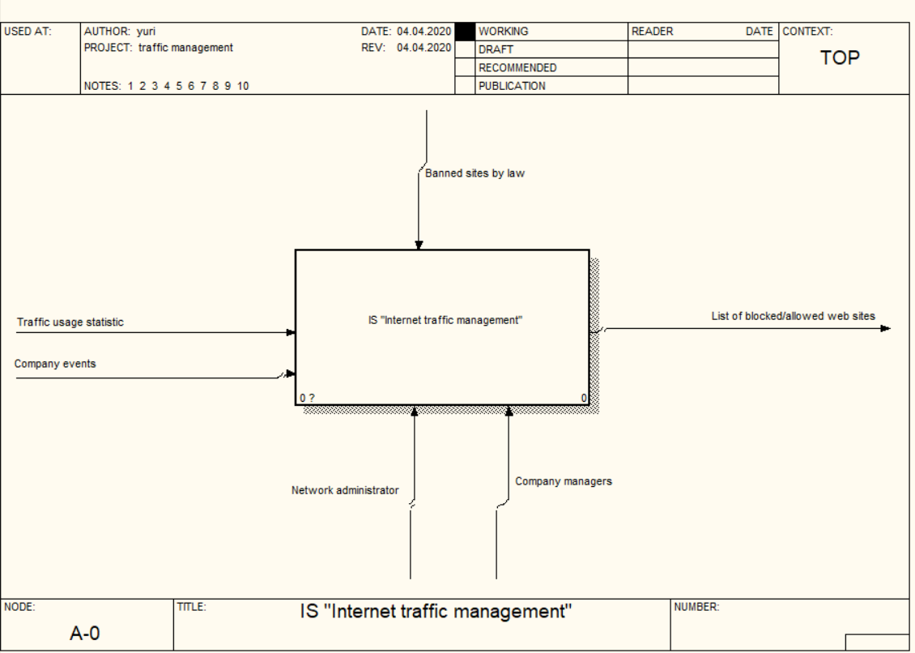

Рисунок 1.1 – Діаграма IDEF0 ІС «Облік інтернет трафіку»

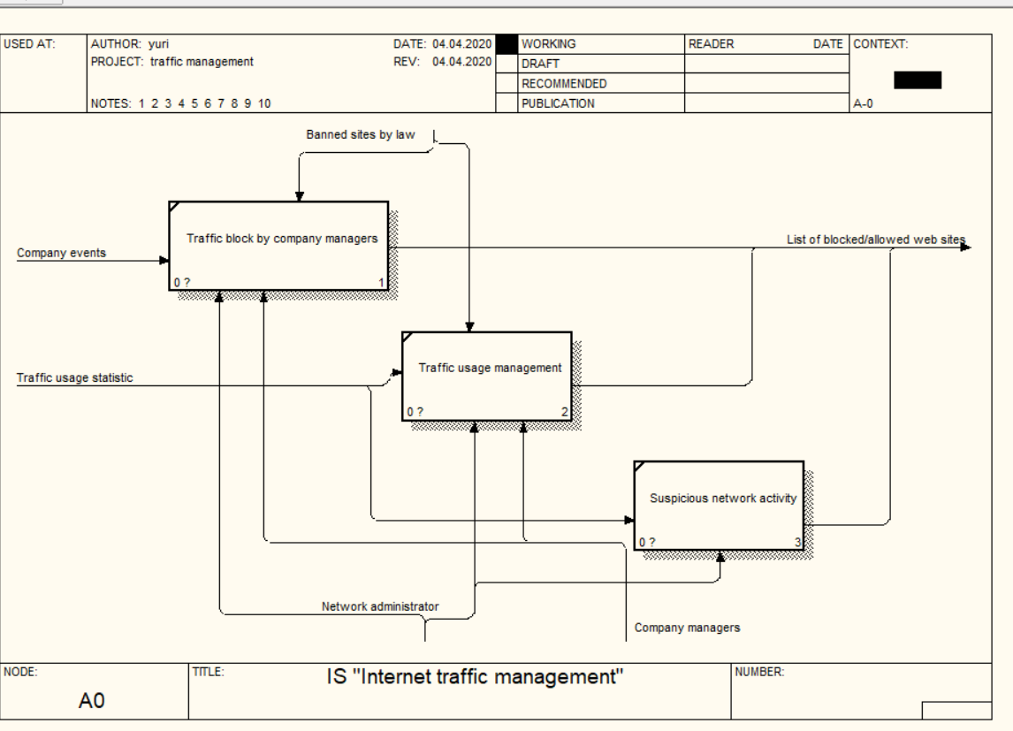

Рисунок 1.2 – Діаграма IDEF0 декомпозиції ІС «Облік інтернет трафіку»

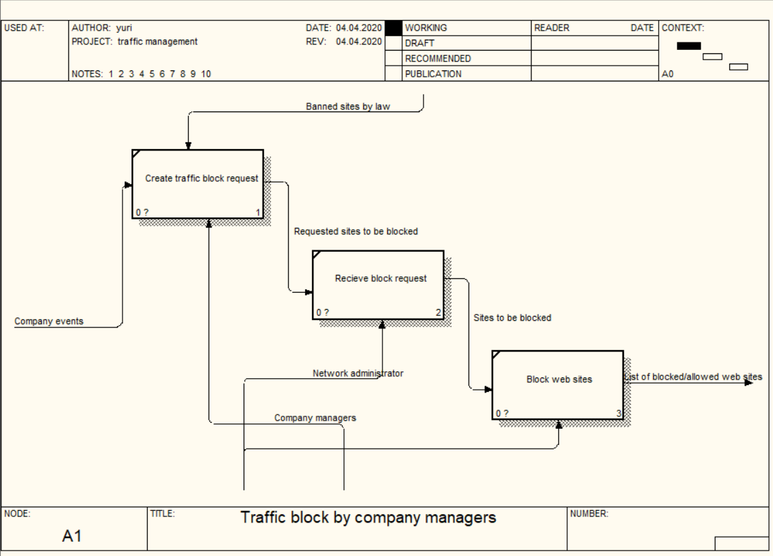

Рисунок 1.3 – Діаграма IDEF0 підпроцесу «Блокування трафіку по наказу керівництва компанії»

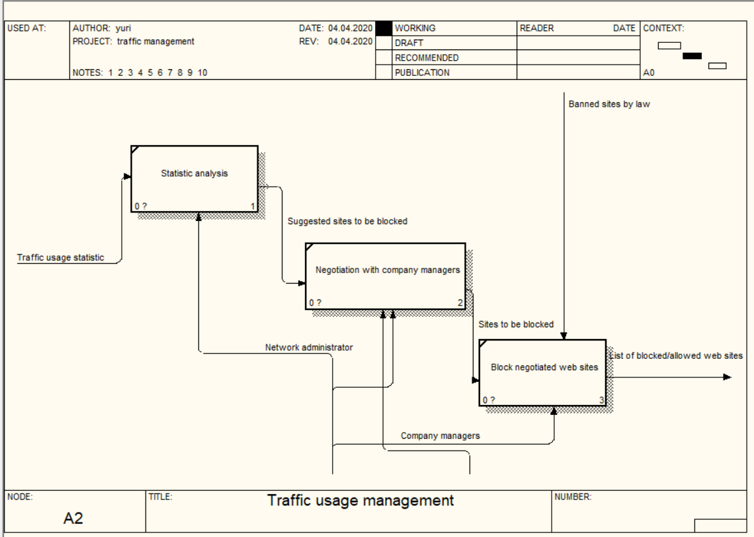

Рисунок 1.4 – Діаграма IDEF0 підпроцесу «Управління доступом до веб сторінок для працівників»

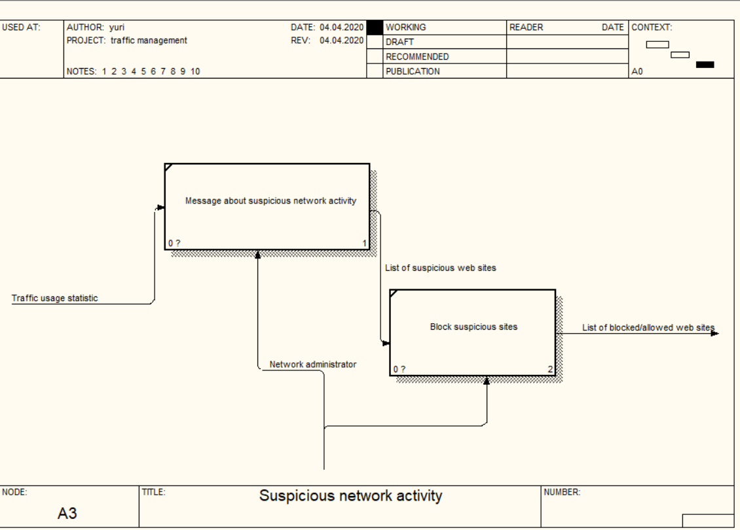

Рисунок 1.5 – Діаграма IDEF0 підпроцесу «Розрахування клієнта»

**Дослідження та аналіз існуючих ПП, які дозволяють реалізовувати функції управління ІТ-проектами**

Нині на ринку ІТ є десятки комп’ютерних програм для розрахунку та порівняльного аналізу інвестиційних проектів. Серед них можна назвати такі як Project Expert, Інвестор фірми ІНЕК, Альт-інвест фірми Альт, COMPAR і PROPSPIN створені в UNIDO, Microsoft Project та MS Excel, розроблені компанією Microsoft.

Сьогодні ці програми, окрім їх основного призначення, з успіхом використовуються для розробки фінансової моделі і стратегічного плану розвитку промислових підприємств, що особливо актуально в умовах економіки.

Основними критеріями для порівняння цих ПП є:

1. функціональні можливості;
2. використання сучасної методики розрахунку, що базується на імітаційній моделі грошових потоків;
3. комплексний підхід до вирішення різних аспектів інвестиційного проектування;
4. детальний опис параметрів проекту;
5. можливість опису економічного оточення (інфляція, курс валют, податки і т.д);
6. аналітичні можливості;
7. оформлення результатів.

До експлуатаційних і технічних характеристик відносять:

* сумісність з операційними системами;
* можливість передачі даних у стандартні застосування Microsoft;
* мова програмування, вимоги до апаратного забезпечення;
* інтерфейс;
* простота і швидкість введення даних;
* графіка.

Програма PROJECT EXPERT 6 Professional - це система підтримки прийняття рішень (далі - СППР), призначена для менеджерів, що проектують фінансову модель підприємства різної галузевої приналежності і масштабів.

Програма ІНВЕСТОР відображає тривалу орієнтацію політику фірми на розробку комп'ютерних програм для російських підприємств та інвесторів. В основу розрахунку основних показників ефективності інвестицій покладено імітаційну модель грошових потоків.

Програма MS Excel є стандартним застосуванням Microsoft, яке являє собою дуже багатофункціональне програмне забезпечення не тільки в сфері управління ІТ. Переваги: багатофункціональність, наявність літератури з використання. Недоліки: складний інтерфейс, багато функцій сховано.

**Обґрунтування вибору ПП**

Для реалізації функції управління ІТ-проектами: планування вартості і побудову календарного плану було обрано MS Excel.

По-перше, як вже було зазначено, програмний продукт є стандартним застосуванням Microsoft, отже немає необхідності вкладати кошти, щоб придбати окремо ПП.

По-друге, також вже було зазначено, в інтернеті в наявності багато літературних джерел з використання даного ПП, отже не буде ніяких труднощів в тому, щоб знайти необхідну інформацію та виконати необхідні дії з планування.

По-третє, з усіх отриманих результатів з планування можна отримати детальний звіт і перенести необхідні дані у, наприклад, MS Word для більш зручного друку та надання звітів керівництву.

**Висновки**

Виконуючи лабораторну роботу було ознайомлено з предметною областю, а саме сформульовано вимоги замовника до програмного продукту, розроблено діаграму прецедентів, виділено основні бізнес процеси, що протікають у предметній області і описано їх словами та у вигляді таблиці, представлено усі виділені БП у вигляді діаграм IDEF0; досліджено та проаналізовано можливості існуючих програмних продуктів, які дозволяють побудувати план проекту і здійснити планування вартості, здійснено та обґрунтовано вибір ПП.